PENGEMBANGAN MEDIA PEMBELAJARAN MATEMATIKA TIC TAC TOE BERBASIS ETNOMATEMATIKA PADA MATERI BANGUN DATAR SMP KELAS VII
Amanda Mevianti, Yogi Wiratomo, H. Harun Rasyid
Universitas Indraprasta PGRI
amanda.mevianti381@gmail.com, ywiratomo@gmail.com, harunrasyid0556@gmail.com

ABSTRAK
Tujuan penelitian ini untuk mengembangkan media pembelajaran matematika berbentuk permainan untuk memenuhi kebutuhan pembelajaran matematika serta dapat meningkatkan minat dan motivasi belajar peserta didik. Subjek penelitian ini adalah 33 peserta didik kelas VII di SMP Negeri 1 Tajurhalang. Penelitian ini menggunakan pendekatan penelitian dan pengembangan (Research and Development) dengan mengadaptasi model ADDIE yang meliputi 5 tahap yaitu, 1) Analyze (Analisis), 2) Design (Desain), 3) Develop (Pengembangan), 4) Implement (Implementasi), dan 5) Evaluate (Evaluasi). Pada penelitian ini produk divalidasi kepada tiga ahli materi dan tiga ahli media serta dilaksanakan uji coba perorangan kepada peserta didik. Berdasarkan hasil validasi dari para ahli. Rata-rata hasil penilaian dari ahli materi mendapat skor sebesar 4,57 dengan kriteria “Sangat Layak”, dan rata-rata hasil penilaian dari ahli media mendapat skor sebesar 4,13 dengan kriteria “Layak”. Hasil uji coba perorangan mendapatkan skor 3,54 dengan kriteria “Layak”. Setelah dilakukan validasi dan revisi dari para ahli, dilakukan uji coba kelas kecil kepada peserta didik di SMP Negeri 1 Tajurhalang. Rata-rata hasil penilain dari uji coba kelas kecil mendapat skor sebesar 3,89 dengan kriteria “Layak”. Hasil keseluruhan menyatakan bahwa media pembelajaran matematika Tic Tac Toe Math berbasis etnomatematika di kualifikasi valid dengan kriteria “Layak”.
Kata Kunci: ADDIE, Media Pembelajaran, Model Pengembangan, Tic Tac Toe Math

ABSTRACT
The purpose of this research is to develop mathematics learning media in the form of games to meet the needs of mathematics learning and can increase the interest and motivation of learning students. The subjects of this study were 33 grade VII students at SMP Negeri 1 Tajurhalang. This research uses a research and development approach by adapting the ADDIE model which includes 5 stages, namely, 1) Analyze, 2) Design, 3) Develop, 4) Implement, and 5) Evaluate. In this study, the product was validated to three material experts and three media experts and carried out individual trials for students. Based on the validation results from experts. The average assessment results from material experts received a score of 4.57 with the criteria of "Very Worthy", and the average assessment results from media experts received a score of 4.13 with the criteria of " Worthy". The results of individual trials get a score of 3.54 with the criteria " Worthy". After validation and revision from experts, a small class trial was carried out for students at SMP Negeri 1 Tajurhalang. The average assessment results from the small class trial scored 3.89 with the criteria " Worthy". The overall results stated that ethnomathematics-based Tic Tac Toe Math learning media were qualified as valid with the criteria " Worthy".
Keywords : ADDIE, Learning Media, Development Model, Tic Tac Toe Math

PENDAHULUAN
Pendidikan adalah proses kehidupan yang mempengaruhi pertumbuhan seorang individu baik secara fisik dan mental sebagai pengalaman belajar yang terus berlangsung seumur hidup (Hazmi, 2019; Leonard & Chaidir, 2018). Pendidikan merupakan alat yang sangat penting untuk meningkatkan mutu kehidupan suatu bangsa (Nasution, 2014). Kemajuan dan perkembangan suatu bangsa dapat ditunjukkan dari kualitas mutu pendidikan dan sumber daya manusianya (Munawwarah et al., 2020; Wahyuningtyas et al., 2021).
Pembelajaran dikatakan berhasil apabila tujuan pembelajaran yang telah ditetapkan tercapai (Emda, 2018; Pane & Dasopang, 2017). Pembelajaran yang baik mampu meningkatkan minat dan motivasi belajar peserta didik (Febrita & Ulfah, 2019), serta mendorong peserta didik menjadi lebih aktif dan kreatif pada saat proses pembelajaran. Pembelajaran yang baik juga memberikan dampak yang baik pada hasil belajar peserta didik.
Di dalam dunia pendidikan, matematika merupakan salah satu cabang ilmu yang sangat penting (Siagian, 2016; Sumarni, 2018). Karena pentingnya, matematika selalu diajarkan dari Sekolah Dasar sampai ke perguruan tinggi (Amalia & Unaenah, 2018; Leonard & Nisa, 2020). Matematika berhubungan dengan kemampuan penalaran. Matematika adalah proses berpikir manusia dari tingkat rendah ke tingkat tinggi dan sebagai alat untuk memecahkan masalah dalam kehidupan sehari-hari. Dalam kehidupan sehari-hari hal ini adalah salah satu bukti nyata bahwa matematika sangatlah diperlukan (Iskandar & Leonard, 2019). Salah satu tujuan dari pembelajaran matematika yaitu siswa diharapkan dapat memahami hubungan antara topik dalam matematika serta manfaatnya dalam bidang yang lain (Iskandar & Leonard, 2019).
Kebanyakan siswa masih menganggap matematika sebagai pelajaran yang sulit, tidak menarik, tidak menyenangkan, dan membosankan (Amir, 2016; Anggoro, 2016; Leonard et al., 2022; MZ, 2013; Nisa et al., 2021; Sennen et al., 2016; Siregar, 2017). Karena anggapan tersebut siswa lebih cenderung tidak menyukai matematika (Adrian & Apriyanti, 2019; Almerino, Jr. et al., 2019; Amalia & Unaenah, 2018; Gafoor & Kurukkan, 2015; Leonard et al., 2022; Nasiruudin & Hayati, 2019; Rani & Reni, 2021), hal ini dapat mempengaruhi minat dan motivasi belajar matematika siswa dan akan sangat berdampak pada hasil belajar siswa (Nurhasanah & Sobandi, 2016; Puspitorini et al., 2014; Ricardo & Meilani, 2017; Silfitrah & Mailili, 2020).
Berdasarkan hasil studi Programme for International Student Assessment (PISA) pada tahun 2018, dalam kategori kemampuan membaca Indonesia memperoleh skor rata-rata 371 yang menempati urutan ke-74 dari 79 negara, dalam kategori kemampuan kinerja sains Indonesia memperoleh skor rata-rata 396 yang menempati urutan ke-71 dari 79 negara, selanjutnya dalam kategori kemampuan matematika Indonesia memperoleh skor rata-rata 379 yang menempati urutan ke-73 dari 79 negara (Tohir, 2019). Hasil tersebut menunjukan masih rendahnya kemampuan matematika di Indonesia karena menempati urutan terbawah. Ini membuktikan bahwa pendidikan di Indonesia masih kurang berkualitas.
Banyak faktor yang mempengaruhi kualitas pendidikan itu sendiri, salah satunya adalah proses pembelajaran. Guru menggunakan media pembelajaran yang kurang menarik, metode pembelajaran masih menggunakan pendekatan konvensional (Hadi & Kasum, 2015), dan berlangsung seadanya. Hal ini menyebabkan rasa jenuh pada proses pembelajaran. Menggunakan media pembelajaran yang berkualitas dapat menarik minat siswa dalam belajar (Nurseto, 2012; Tamrin et al., 2017; Widodo et al., 2020), dan memungkinkan siswa menyukai materi yang diberikan bahkan menguasai materi tersebut dengan mudah.
Matematika membutuhkan kemampuan berpikir tinggi (Winarso, 2014) karena itu, pada beberapa materi yang menggunakan banyak rumus mengharuskan siswa menghafal rumus-rumus tersebut agar dapat memecahkan masalah dalam soal. Faktanya, media pembelajaran di sekolah kurang memfasilitasi siswa untuk dapat memahami rumus yang tersedia dan akhirnya tidak mampu memecahkan masalah matematika yang tersedia pada soal.
Pengaruh modernisasi terhadap kehidupan berbangsa tidak dapat dipungkiri lagi, hal ini berdampak pada lunturnya nilai budaya luhur bangsa kita. Hal ini terjadi dikarenakan kurangnya penerapan dan pemahaman terhadap pentingnya nilai budaya dalam masyarakat. Lunturnya nilai budaya ini terlihat oleh fenomena-fenomena saat ini seperti banyaknya kekerasan, kerusuhan, kegiatan yang merusak diri, kenakalan-kenakalan remaja, dan lain sebagainya.
Nilai budaya merupakan landasan karakter bangsa (Wahyuni et al., 2013), nilai budaya sangat penting untuk ditanamkan dalam setiap individu, untuk itu nilai budaya perlu ditanamkan sejak dini, agar setiap individu mampu lebih memahami, memaknai, dan menghayati dan menyadari pentingnya nilai-nilai budaya dalam menjalankan segala aktivitas kehidupan. Pendidikan dan budaya memiliki peran yang sangat penting dalam menumbuhkan dan mengembangkan nilai luhur bangsa kita, yang berdampak pada pembentukan karakter yang didasarkan pada nilai budaya yang luhur.
Salah satu yang dapat menyatukan antara budaya dan pendidikan adalah etnomatematika. Etnomatematika adalah bentuk matematika yang didasarkan oleh budaya. Melalui penerapan etnomatematika dalam pendidikan matematika diharapkan peserta didik dapat lebih memahami matematika, dan lebih memahami budaya mereka, dan para pendidik dapat lebih mudah untuk menanamkan nilai budaya kepada peserta didik, sehingga nilai budaya yang merupakan bagian karakter bangsa dapat tertanam sejak dini kepada peserta didik (Wahyuni et al., 2013).
Melihat kondisi yang telah dipaparkan, penulis menyadari bahwa dibutuhkannya media pembelajaran yang mampu mendorong minat dan motivasi belajar serta dapat menanamkan nilai nilai budaya dalam belajar matematika yang sesuai dengan karakteristik siswa. Media pembelajaran yang dapat menarik perhatian yaitu dengan menggunakan media permainan (Latief, 2017). Mayke Tedjasaputro (Sudono, 2000) menyatakan bahwa belajar dengan bermain dapat memberi anak kesempatan untuk memanipulasi, mempraktekkan, dan mendapatkan berbagai konsep dan pengertian yang tidak terhitung banyaknya. Pembelajaran dengan permainan ini diharapkan mampu menciptakan suasana belajar yang menyenangkan (Pratama & Setyaningrum, 2018), dan memudahkan siswa dalam mengimplementasikan materi yang telah dipelajari dalam kehidupan sehari-hari.

METODE PENELITIAN
Jenis penelitian ini merupakan penelitian pengembangan dengan pendekatan research and development. Rancangan model pengembangan pembelajaran yang digunakan untuk mengembangkan media pembelajaran permainan Tic Tac Toe menggunakan model pengembangan ADDIE.

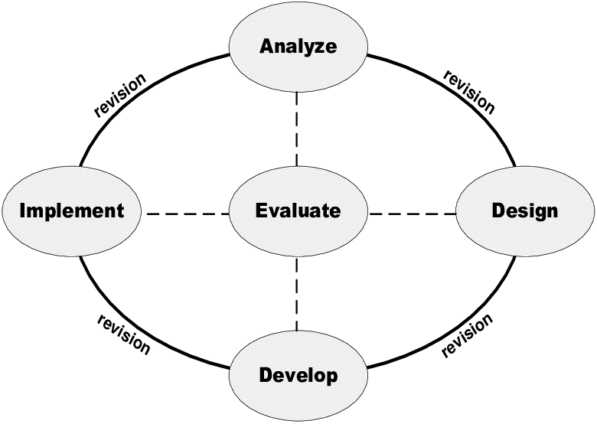
Gambar 1. Langkah-langkah model pengembangan ADDIE

Penelitian ini mengadaptasi pengembangan ADDIE dengan 5 tahap yang terdiri dari analisis (analyze), desain (design), pengembangan (develop), implementasi (implement), dan evaluasi (evaluation). Prosedur pengembangan media pembelajaran Tic Tac Toe ini akan menggunakan 3 tahap yaitu analisis (analyze), desain (design), dan pengembangan (develop) sehingga dapat membuka peluang bagi peneliti dan peneliti lain untuk membuka penelitian berkelanjutan. Prosedur penelitian ini adalah sebagai berikut (1) Tahap Analisis (Analyze) meliputi: Gap Analysis, Analisis Kebutuhan, Analisis Kurikulum, dan Analisis Karakteristik Peserta Didik; (2) Tahap Desain (Design) meliputi: Pengumpulan Referensi, Pembuatan Prototype Media Pembelajaran, serta Penyusunan Aturan Permainan, Materi, Soal, dan Pembahasan; (3) Tahap Pegembangan (Develop) meliputi: Pembuatan Media Pembelajaran, Validasi Ahli Materi dan Ahli Media, Uji Coba Perorangan, Perbaikan Media Pembelajaran, dan Uji Coba Kelas Kecil.
Subjek pada penelitian ini yaitu 33 peserta didik kelas VII SMP Negeri 1 Tajurhalang, yang diantaranya 6 peserta didik untuk uji coba perorangan dan 27 peserta didik untuk uji coba kelas kecil.
Teknik pengumpulan data pada penelitian ini menggunakan angket, Angket merupakan teknik pengumpulan data yang dilakukan dengan cara memberi seperangkat pertanyaan atau pertanyaan tertulis kepada responden untuk dijawab (Sugiono, 2011). Angket digunakan untuk mengukur kelayakan media yang dikembangkan ditinjau dari aspek relevansi materi, pengorganisasian materi, evaluasi atau latihan soal, bahasa, rekayasa perangkat lunak, dan tampilan visual. Angket dalam penelitian ini diberikan kepada ahli materi, ahli media, dan peserta didik sebagai bahan validasi dan revisi pengembangan media pembelajaran. Pada penelitian ini angket menggunakan skala likert (skala 5) dan pada angket ini tidak menggunakan pertanyaan negatif.
Teknik analisis data dalam penelitian ini dilakukan secara kualitatif dan kuantitatif. Data kualitatif berupa saran dan masukan yang diberikan oleh guru sebagai ahli materi dan ahli media secara deskriptif. Data kuantitatif diperoleh dari angket penilaian kualitas media pembelajaran yang diberikan kepada ahli materi, ahli media, dan peserta didik. Berikut pedoman konversi klasifikasi kelayakan ditampilkan pada tabel 1.
Tabel 1. Pedoman Konversi Klasifikasi Kelayakan
Rumus | Klasifikasi
$$x≥4,2$$ | Sangat Layak
$$3,4<x≤4,2$$ | Layak
$$2,6<x≤3,4$$ | kurang Layak
$$1,8<x≤2,6$$ | Tidak Layak
$$x<1,8$$ | Sangat Tidak Layak
Sumber: Sukardjo (2005)

HASIL PENELITIAN DAN PEMBAHASAN
Hasil
Analisis (Analyze)
Tahap Analisis (Analyze) dilakukan dengan pemberian angket kepada tiga ahli materi yaitu guru senior di mata pelajaran matematika untuk mengetahui situasi pembelajaran matematika kelas VII di SMP Negeri 1 Tajurhalang. Tahap analisis dilaksanakan menjadi empat kegiatan sebagai berikut:
- Gap Analysis
Pada tahap ini didapatkan permasalahan bahwa masih banyak peserta didik yang menganggap matematika adalah pelajaran yang sulit, peserta didik belum mandiri dalam belajar dan mengerjakan tugas, banyak peserta didik yang masih kesulitan dan belum benar-benar menguasai operasi perhitungan bilangan bulat dan bilangan pecahan.
- Analisis Kebutuhan
Pada tahapan Analisis Kebutuhan diperoleh informasi bahwa guru mata pelajaran matematika di SMP Negeri 1 Tajurhalang belum pernah menggunakan media pembelajaran permainan dalam proses pembelajaran di kelas. Begitupun media pembelajaran permainan matematika Tic Tac Toe. Menurut ketiga ahli materi, materi bangun datar memerlukan pemahaman yang cukup tinggi karena banyaknya rumus pada materi tersebut dan tidak sedikit peserta didik yang kesulitan karena kurang memahami rumus-rumus pada materi bangun datar. Untuk itu peneliti membuat media pembelajaran Tic Tac Toe khususnya untuk materi bangun datar.
- Analisis Kurikulum
Pada tahap Analisis Kurikulum, diperoleh informasi bahwa kurikulum yang digunakan di SMP Negeri 1 Tajurhalang saat pelaksanaan penelitian ini yaitu Kurikulum 2013 revisi.
- Analisis Karakteristik Peserta Didik
Pada tahapan Analisis Karakteristik Peserta Didik disimpulkan bahwa karakter dan sifat peserta didik di jenjang SMP kelas VII masih sangat labil dan berubah-ubah karena masih dalam masa peralihan dari masa kanak-kanak ke masa remaja, masa peralihan dari sikapnya di jenjang SD ke SMP, karena itu peserta didik di jenjang SMP kelas VII sangat membutuhkan bimbingan yang ekstra, para guru pun perlu banyak memberikan stimulus dan perhatian kepada peserta didik untuk belajar karena banyak peserta didik yang belum mandiri untuk belajar.
Desain (Design)
Hasil analisis yang telah diperoleh dituangkan pada desain media pembelajaran. Langkah-langkah dalam perencanaan produk adalah menentukan tujuan yang dicapai oleh peserta didik melalui penggunaan media, melakukan tinjauan materi pada pokok bahasan bangun datar, menentukan jenis dan rancangan desain media pembelajaran.
- Pengumpulan Referensi
Pengumpulan referensi dan tinjauan materi dilakukan untuk menentukan materi yang akan dijadikan bahan dalam pembuatan media dan menyiapkan gambar-gambar pendukung yang akan digunakan ke dalam media.
- Pembuatan Prototype Media
Perangkat dan peralatan yang digunakan dalam pembuatan desain media pembelajaran permainan Tic Tac Toe adalah Smartphone dengan menggunakan aplikasi Ibis Paint X untuk membuat desain papan permainan, kartu X dan O, kartu soal, box kartu, dan sampul buku panduan. Dan laptop dengan menggunakan aplikasi Microsoft Word 2013 untuk membuat isi buku panduan.
Prototype media pembelajaran Tic Tac Toe Math terdiri dari 1 buah papan permainan berukuran 26 x 26 cm, 1 set kartu soal (50 buah) berukuran 6 x 8 cm, 2 set kartu O dan kartu X (masing-masing 20 buah) berukuran 4 x 4 cm, dan 1 buah buku panduan permainan berukuran A5.
Kartu soal dibuat sebanyak 50 buah dan persoalan pada kartu soal dibuat berbeda satu sama lain. Buku panduan permainan berisi panduan permainan Tic Tac Toe Math, Ringkasan Materi, Persoalan pada kartu soal, dan pembahasan kartu soal.
Berikut adalah desain prototype media pembelajaran Tic Tac Toe Math.
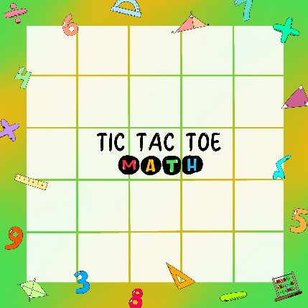
Gambar 2. Prototype Papan Permainan

Gambar 3. Prototype Kartu O dan Kartu X
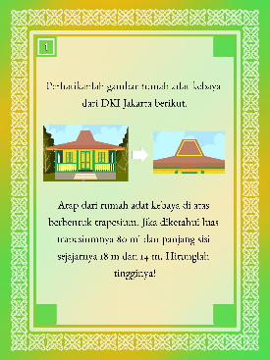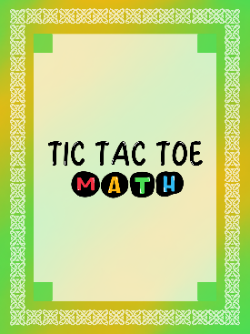
Gambar 4. Prototype Kartu Soal Depan dan Belakang

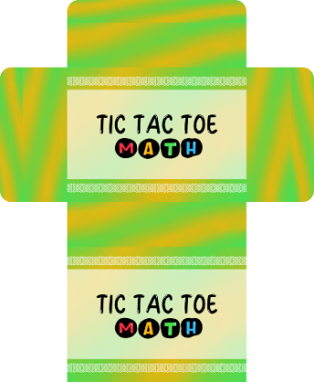
Gambar 5. Prototype Box Kartu O, Kartu X, dan Kartu Soal
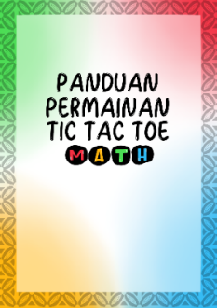
Gambar 6. Prototype Sampul Buku Panduan
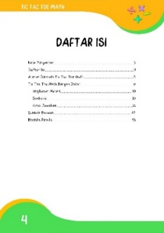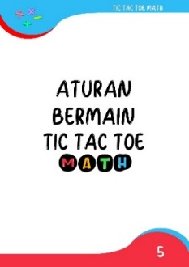
Gambar 7. Prototype Isi Buku Panduan

- Penyusunan Aturan Permainan, Materi, Soal, dan Pembahasan
Aturan permainan Tic Tac Toe Math hampir sama dengan aturan permainan Tic Tac Toe pada umumnya, dengan tambahan beberapa aturan untuk penyesuaian. Sebelum permainan dimulai peserta didik diminta untuk menentukan kelompok bermainnya (jika pemainnya lebih dari 2 orang), kelompok dibagi menjadi 2 yaitu kelompok O dan kelompok X. Setiap peserta didik diberikan masing-masing 1 kartu soal, dan mengerjakan kartu soal secara bersamaan selama 5 menit. Jika jawaban benar maka peserta didik diperbolehkan meletakkan kartu O/X pada papan permainan tetapi jika jawaban salah peserta didik tidak boleh meletakkan kartu O/X pada papan permainan. Setiap kelompok akan mendapatkan poin jika dapat menyusun kartu O/X sebanyak 3 buah secara vertikal, horizontal atau diagonal. Permainan berakhir saat kartu soal habis atau saat papan permainan terisi penuh oleh kartu O/X. Kriteria kemenangan ditentukan dari kelompok yang dapat mengumpulkan poin paling banyak, tetapi jika kedua kelompok tidak dapat membuat poin dan permainan berakhir seri/seimbang maka kemenangan ditentukan dari kelompok yang paling banyak meletakkan kartu O/X pada papan permainan.
Materi, soal, dan pembahasan dalam media pembelajaran Tic Tac Toe Math didasarkan kepada materi bangun datar kelas VII SMP kurikulum 2013 revisi. Peneliti membuat ringkasan materi, 50 soal, dan 50 pembahasan.
Pengembangan (Develop)
Setelah dibuat rancangan pada tahap desain, kemudian peneliti memulai proses produksi. Dalam tahap ini produk yang dihasilkan adalah media pembelajaran matematika Tic Tac Toe Math berbasis etnomatematika.
- Aturan Permainan
Berikut adalah aturan permainan Tic Tac Toe Math yang telah dikembangkan:
- Tentukanlah banyaknya pemain dengan jumlah genap sebanyak 2-10 orang dan bagilah menjadi 2 kelompok, kelompok O dan kelompok X.
- Tentukanlah urutan bermain dengan suit dan siapkan kertas kosong untuk menghitung.
- Setiap pemain memiliki kesempatan mengambil kartu soal sebanyak 1 kali di setiap putarannya secara bersamaan.
- Setiap pemain mengerjakan kartu soal secara bersamaan.
- Waktu pengerjaan soal selama 5 menit.
- Jika pemain menjawab benar maka diperbolehkan meletakan kartu O/X pada papan permainan.
- Jika pemain menjawab salah maka tidak diperbolehkan meletakan kartu O/X pada papan permainan.
- Urutan meletakan kartu X/O dilakukan sesuai dengan hasil suit urutan bermain di awal, secara bergantian.
- Setiap kelompok akan mendapatkan poin jika dapat menyusun kartu O/X sebanyak 3 buah secara vertikal, horizontal, atau diagonal.
- Setiap kelompok diperbolehkan meletakan kartu O/X nya untuk menghalangi lawan mendapatkan poin.
- Kartu soal yang sudah diambil dan dikerjakan tidak boleh digunakan lagi di putaran selanjutnya.
- Permainan berakhir saat kartu soal habis atau saat papan permainan terisi penuh oleh kartu O/X.
- Kelompok yang dapat mengumpulkan poin paling banyak adalah pemenangnya.
- Jika kedua kelompok tidak dapat membuat poin dan permainan berakhir seri/seimbang, maka kemenangan ditentukan dari banyaknya kartu O/X yang diletakkan di papan permainan. Kelompok yang paling banyak meletakkan kartu O/X adalah pemenangnya.

- Pembuatan Media Pembelajaran
Bahan untuk papan permainan Tic Tac Toe Math adalah LMO 200, untuk kartu soal dan kartu O/X menggunakan bahan Art Carton 230, untuk cover buku panduan permainan, box kartu soal dan box kartu O/X menggunakan bahan Art Carton 230, untuk isi buku panduan permainan menggunakan bahan Art Paper 120, serta box tempat penyimpanan media menggunakan box die cut berukuran 30 x 30 x 5 cm dengan bertempelkan stiker bertuliskan ‘TIC TAC TOE MATH’ pada bagian atas box.
Produk dikembangkan dalam bentuk media cetak. Berikut adalah hasil dari realisasi media pembelajaran yang dikembangkan.
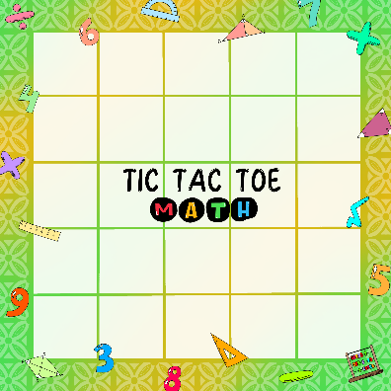
Gambar 8. Papan Permainan
Gambar 9. Kartu O dan Kartu X
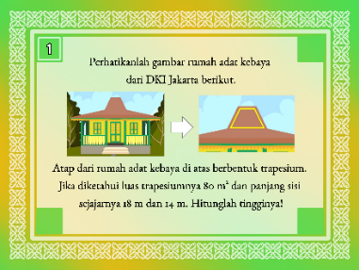
Gambar 10. Kartu Soal (Depan)
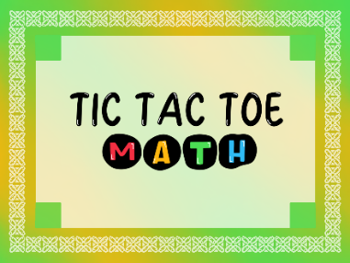
Gambar 11. Kartu Soal (Belakang)
Gambar 12. Box Kartu O, Kartu X, dan Kartu Soal
Gambar 13. Sampul Buku Panduan
Gambar 14. Isi Buku Panduan
- Validasi Ahli
Validasi dilakukan untuk mengetahui apakah media pembelajaran layak digunakan sebelum diuji cobakan. Kelayakan media pembelajaran Tic Tac Toe Math dapat diketahui dari hasil validasi ahli materi dan ahli media. Berikut hasil validasi ahli materi dipaparkan dalam tabel 2.
Tabel 2. Hasil Validasi Ahli Materi
Validator | Rata-rata | Klasifikasi
Ahli Materi 1 | 4,61 | Sangat Layak
Ahli Materi 2 | 4,78 | Sangat Layak
Ahli Materi 3 | 4,33 | Sangat Layak
Rata-rata Akhir | 4,57 | Sangat Layak
Berdasarkan tabel 2, hasil validasi ahli materi berada dalam klasifikasi “Sangat Layak” dengan rata-rata penilaian 4,57. Berikut hasil validasi ahli media dipaparkan dalam tabel 3.
Tabel 3. Hasil Validasi Ahli Media
Validator | Rata-rata | Klasifikasi
Ahli Media 1 | 3,45 | Layak
Ahli Media 2 | 4,85 | Sangat Layak
Ahli Media 3 | 4,1 | Layak
Rata-rata Akhir | 4,13 | Layak
Berdasarkan tabel 3, maka hasil validasi ahli media berada dalam klasifikasi “Layak” dengan rata-rata penilaian 4,13.
- Uji Coba Perorangan
Uji coba perorangan (one-to-one trial) dilakukan berdampingan dengan tahap validasi ahli untuk uji coba produk awal media pembelajaran kepada peserta didik pada jenjang SMP kelas VII. Peserta didik yang dipilih untuk melakukan uji coba perorangan dalam penelitian ini adalah sebanyak 6 orang dengan kemampuan tinggi, sedang, dan rendah. Adapun hasil penilaian uji coba perorangan dipaparkan dalam tabel 4.
Tabel 4. Hasil Uji Coba Perorangan
Rata-rata | Klasifikasi
3,54 | Layak
Berdasarkan tabel 4, hasil uji coba perorangan berada dalam klasifikasi “Layak” dengan rata-rata penilaian 3,54.

- Perbaikan Media Pembelajaran
Setelah validasi ahli dan uji coba perorangan selesai, selanjutnya dilakukan perbaikan media pembelajaran. Perbaikan media pembelajaran merujuk kepada kritik, saran, komentar, dan masukan dari ahli materi dan ahli media pada tahap validasi ahli materi dan ahli media. Adapun hal-hal yang peneliti perbaiki merujuk pada kritik dan saran ahli dipaparkan dalam tabel 5.
Tabel 5. Perbaikan Media Pembelajaran
Sebelum Revisi | Setelah Revisi
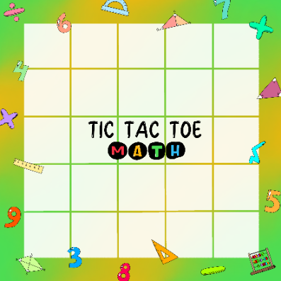  - Ukuran papan permainan 26 x 26 cm  - Tidak ada tema etnomatematika pada papan permainan | 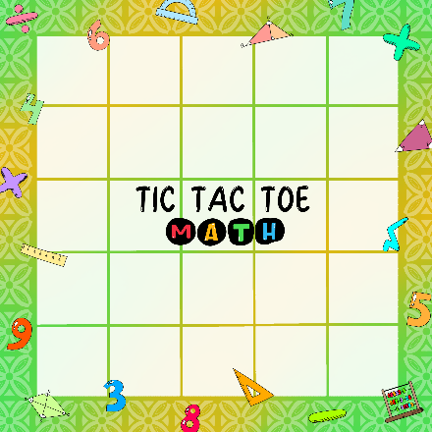  - Ukuran papan permainan 29 x 29 cm  - Penambahan corak batik pada tepian papan permainan
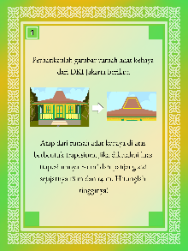  - Ukuran kartu soal 6 x 8 cm  - Tulisan terlalu kecil dan kalimat rancu  - Gambar kurang jelas  - Tampilan kartu potrait | 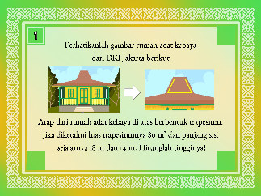  - Ukuran kartu soal 9 x 6,75 cm  - Tulisan diperbesar dan dipertebal, kalimat rancu diperbaiki  - Tampilan kartu dibuat landscape agar gambar dalam soal dapat diperbesar dan diperjelas
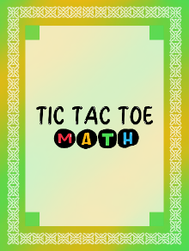  Tampilan belakang kartu potrait menyesuaikan tampilan depan kartu soal | 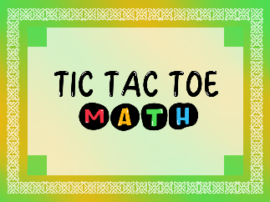  Tampilan belakang kartu landscape menyesuaikan tampilan depan kartu soal
Ukuran kartu O dan X 4 x 4 cm menyesuaikan ukuran papan permainan | Ukuran kartu O dan X 4,5 x 4,5,cm menyesuaikan ukuran papan permainan
Ukuran box kartu O dan X 4,5 x 4,5 x 1 cm menyesuaikan ukuran kartu O dan X | Ukuran box kartu O dan X 5 x 5 x 1 cm menyesuaikan ukuran kartu O dan X
Ukuran box kartu soal 6,5 x 8,5 x 2 cm menyesuaikan ukuran kartu soal | Ukuran box kartu soal 9,5 x 7,25 x 2 cm menyesuaikan ukuran kartu soal

- Uji Coba Kelas Kecil
Uji coba kelas kecil pada penelitian ini dilaksanakan di SMP Negeri 1 Tajurhalang kepada peserta didik kelas VII sebanyak 27 orang. Peserta didik diminta untuk menggunakan media pembelajaran dan menilai media pembelajaran. Adapun hasil penilaian uji coba kelas kecil kepada 27 peserta didik dipaparkan dalam tabel 6.
Tabel 6. Hasil Uji Coba Kelas Kecil
Rata-rata | Klasifikasi
3,89 | Layak

Berdasarkan tabel 6, hasil uji coba kelas kecil media pembelajaran matematika Tic Tac Toe berbasis etnomatematika berada dalam klasifikasi “Layak” dengan rata-rata penilaian 3,89 dari 27 peserta didik.
Pembahasan
Penelitian pengembangan ini menghasilkan media pembelajaran matematika Tic Tac Toe Math yang diperuntukan kepada peserta didik di jenjang SMP kelas VII. Produk ini berbentuk permainan papan yang dimainkan 2-10 orang, media pembelajaran ini diharapkan dapat meningkatkan minat dan motivasi belajar peserta didik melalui pendekatan belajar sambil bermain. Menurut Arsyad (2014) penggunaan media pembelajaran dapat membangkitkan minat dan keinginan peserta didik untuk mengikuti kegiatan belajar serta menumbuhkan motivasi baru yang membawa pengaruh baik pada psikologi peserta didik.
Media pembelajaran pada dasarnya adalah suatu alat bantu yang digunakan untuk membantu guru dalam membuat siswa memahami materi yang disampaikan sehingga tujuan pembelajaran dapat tercapai. Hasil pengembangan media pembelajaran matematika Tic Tac Toe Math ini dimaksudkan untuk dapat meningkatkan minat dan motivasi belajar siswa khususnya pada materi bangun datar di jenjang SMP kelas VII.
Sebelum melakukan pengembangan media pembelajaran, peneliti terlebih dahulu melakukan analisis awal untuk mengidentifikasi Gap Analysis, Analisis Kebutuhan, Analisis Kurikulum, dan Analisis Karakter Peserta Didik. Menentukan indikator pencapaian, menentukan materi yang digunakan, dan menentukan tujuan pembelajaran.
Setelah melakukan analisis awal, peneliti mulai merancang media pembelajaran yang sesuai dengan hasil analisis awal. Penelitian ini mengembangkan media pembelajaran matematika Tic Tac Toe Math yang disesuaikan dengan hasil analisis awal untuk meningkatkan pemahaman serta meningkatkan minat dan motivasi belajar peserta didik pada materi bangun datar.
Media pembelajaran matematika Tic Tac Toe Math yang dikembangkan memiliki beberapa spesifikasi, seperti ilustrasi dan penerapan etnomatematika pada soal-soal dan desain media pembelajarannya. Produk pengembangan media ini telah dilakukan penyempurnaan secara bertahap melalui tahapan validasi ahli materi, ahli media, dan uji coba perorangan. Aspek yang dinilai oleh ahli materi adalah dari aspek kualitas materi dan isi materi. Aspek yang dinilai oleh ahli media adalah dari aspek tampilan, dimensi, dan keamanan media pembelajaran. Validasi dan uji coba perorangan ini dilakukan untuk menilai kelayakan media pembelajaran yang dikembangkan serta sebagai bahan perbaikan media pembelajaran.
Hasil validasi oleh 3 ahli materi mendapat skor rata-rata sebesar 4,57 yang berada pada tingkat klasifikasi “Sangat Layak”. Hasil validasi oleh 3 ahli media mendapat skor rata-rata sebesar 4,13 yang berada pada tingkat klasifikasi “Layak”. Kemudian hasil uji coba perorangan kepada 6 peserta didik mendapatkan skor 3,54 yang berada pada tingkat klasifikasi “Layak”. Ahli materi dan ahli media juga memberikan catatan perbaikan untuk penyempurnaan media pembelajaran dan menyatakan bahwa media pembelajaran layak digunakan atau dapat diuji cobakan dengan perbaikan sesuai saran yang diberikan.
Selanjutnya adalah pelaksanaan uji coba kelas kecil, uji coba kelas kecil dilaksanakan di SMP Negeri 1 Tajurhalang kepada peserta didik kelas VII sebanyak 27 orang. Saat pelaksanaan uji coba kelas kecil peserta didik dibagi menjadi 3 kelompok yang beranggotakan 9 orang tiap kelompoknya, masing-masing kelompok menetapkan 8 orang sebagai pemain dan 1 orang sebagai pengoreksi jawaban. Selama uji coba peserta didik menunjukan sikap antusias saat pertama kali diperkenalkan media pembelajaran yang akan diuji cobakan. Selama tahap uji coba ini berlangsung peserta didik menunjukkan sikap aktif sebagaimana peserta didik dengan mandiri memainkan dan mengerjakan soal-soal pada media pembelajaran, peserta didik pun dengan aktif bekerja sama dengan kelompoknya untuk menyusun strategi permainan, uji coba ini berlangsung secara kondusif dan tertib sesuai dengan peraturan permainan yang peneliti susun. Kemudian hasil uji coba kelas kecil kepada 27 peserta didik ini mendapatkan skor 3,89 yang berada pada tingkat klasifikasi “Layak”.
Manfaat yang dapat guru dan peserta didik rasakan melalui media pembelajaran yang dikembangan ini yaitu dapat mempermudah proses pembelajaran matematika. Peserta didik yang menggunakan media pembelajaran Tic Tac Toe Math menunjukan sikap antusias dan aktif saat pembelajaran menggunakan media pembelajaran Tic Tac Toe Math. Hal ini karena proses pembelajaran dilakukan sambil bermain. Media pembelajaran ini dapat merangsang minat dan motivasi belajar, serta kreativitas dan kerjasama peserta didik dalam menyusun strategi dalam menempatkan kartu agar mendapatkan poin dan memperoleh kemenangan.

SIMPULAN
Berdasarkan hasil penelitian dan pengembangan, dapat disimpulkan bahwa pengembangan media pembelajaran matematika Tic Tac Toe Math berbasis etnomatematika pada materi Bangun Datar kelas VII SMP, ini telah menghasilkan media pembelajaran yang layak, efektif, dan praktis untuk digunakan sebagai media latihan soal mandiri bagi peserta didik. Hasil uji coba perorangan dan uji coba kelas kecil menunjukkan bahwa pengguna senang dan tertarik menggunakan media pembelajaran matematika Tic Tac Toe Math.
Media pembelajaran dapat membuat peserta didik antusias, menunjukkan sikap aktif, dan termotivasi saat mengerjakan soal-soal dalam media pembelajaran.
Media pembelajaran matematika Tic Tac Toe Math telah melalui proses validasi ahli materi dan ahli media, penilaian dari 3 ahli materi mendapatkan kriteria “Sangat Layak” dengan rata-rata nilai 4,57 dan penilaian dari 3 ahli media mendapatkan kriteria “Layak” dengan rata-rata nilai 4,13. Maka kriteria media pembelajaran masuk ke dalam kriteria “Sangat Layak” dengan rata-rata nilai 4,35 dari hasil validasi ahli materi dan ahli media.

DAFTAR PUSTAKA
Adrian, Q. J., & Apriyanti, A. (2019). Game edukasi pembelajaran matematika untuk anak SD kelas 1 dan 2 berbasis android. Jurnal Teknoinfo, 13(1), 51–54. https://doi.org/10.33365/jti.v13i1.159
Almerino, Jr., P. M., Etcuban, J. O., De Jose, C. G., & Almerino, J. G. F. (2019). Students’ affective belief as the component in mathematical disposition. International Electronic Journal of Mathematics Education, 14(3), 475–487. https://doi.org/10.29333/iejme/5750
Amalia, N., & Unaenah, E. (2018). Analisis kesulitan belajar matematika pada siswa kelas III sekolah dasar. Attadib Journal Of Elementary Education, 3(2), 123–133.
Amir, A. (2016). Penggunaan media gambar dalam pembelajaran matematika. Jurnal Eksakta, 2(1), 34–40.
Anggoro, B. S. (2016). Analisis persepsi siswa SMP terhadap pembelajaran matematika ditinjau dari perbedaan gender dan disposisi berpikir kreatif matematis. Al-Jabar : Jurnal Pendidikan Matematika, 7(2), 153–166. https://doi.org/10.24042/ajpm.v7i2.30
Arsyad, A. (2014). Media pembelajaran (A. Rahman (ed.); 17th ed.). Rajawali Pers.
Emda, A. (2018). Kedudukan motivasi belajar siswa dalam pembelajaran. Lantanida Journal, 5(2), 172–182. https://doi.org/10.22373/lj.v5i2.2838
Febrita, Y., & Ulfah, M. (2019). Peranan Media Pembelajaran Untuk Meningkatkan Motivasi Belajar Siswa. Prosiding DPNPM Unindra 2019, 5(2019). https://proceeding.unindra.ac.id/index.php/DPNPMunindra/article/view/571/160
Gafoor, K. A., & Kurukkan, A. (2015). Why high school students feel mathematics difficult? An exploration of affective beliefs. UGC Sponsored National Seminar on Pedagogy of Teacher Education- Trends and Challenges.
Hadi, S., & Kasum, M. U. (2015). Pemahaman konsep matematika siswa SMP melalui penerapan model pembelajaran kooperatif tipe memeriksa berpasangan (pair checks). EDU-MAT: Jurnal Pendidikan Matematika, 3(1), 59–66. https://doi.org/10.20527/edumat.v3i1.630
Hazmi, N. (2019). Tugas guru dalam proses pembelajaran. Journal of Education and Instruction (JOEAI), 2(1), 56–65. https://doi.org/10.31539/joeai.v2i1.734
Iskandar, A. P., & Leonard, L. (2019). Modifikasi model pembelajaran tipe numbered heads together (NHT) dengan strategi pembelajaran tugas dan paksa terhadap kemampuan penalaran matematika siswa. Jurnal Penelitian Matematika Dan Pendidikan Matematika, 4(1), 1–13. https://doi.org/10.26486/jm.v4i1.801
Latief, M. (2017). Pengembangan permainan ular jarra sebagai media pembelajaran pada materi pokok asam-basa. Jurnal Penelitian Pendidikan INSANI, 20(2), 101–107.
Leonard, L., & Chaidir, M. (2018). The development of learning design on down syndrome children’s numbers recognition. Formatif: Jurnal Ilmiah Pendidikan MIPA, 8(1), 17–30. https://doi.org/10.30998/formatif.v8i1.2285
Leonard, L., & Nisa, K. K. (2020). Penerapan model pembelajaran team assisted individualization dengan strategi pembelajaran tugas dan paksa terhadap kemampuan pemecahan masalah matematika. Journal of Medives : Journal of Mathematics Education IKIP Veteran Semarang, 4(1), 111–127. https://doi.org/10.31331/medivesveteran.v4i1.967
Leonard, L., Suhendri, H., Hasbullah, H., Mevianti, A., & Puteri, N. C. (2022). Identifikasi materi yang dianggap sulit untuk pelajaran matematika pada jenjang SMP kelas 8. Jurnal Lebesgue : Jurnal Ilmiah Pendidikan Matematika, Matematika Dan Statistika, 3(3), 560–567. https://doi.org/10.46306/lb.v3i3.167
Munawwarah, M., Laili, N., & Tohir, M. (2020). Keterampilan berpikir kritis mahasiswa dalam memecahkan masalah matematika berdasarkan keterampilan abad 21. Alifmatika: Jurnal Pendidikan Dan Pembelajaran Matematika, 2(1), 37–58. https://doi.org/10.35316/alifmatika.2020.v2i1.37-58
MZ, Z. A. (2013). Perspektif gender dalam pembelajaran matematika. Marwah: Jurnal Perempuan, Agama Dan Jender, 12(1), 15–31. https://doi.org/10.24014/marwah.v12i1.511
Nasiruudin, F. A., & Hayati, H. (2019). Analisis kesulitan menyelesaikan soal operasi hitung pecahan pada siswa sekolah dasar di Makassar: (studi kasus siswa kelas V SDN Inpres Panaikang II/1 Makassar). Klasikal: Journal of Education, Language Teaching and Science, 1(2), 23–31.
Nasution, E. (2014). Problematika pendidikan di Indonesia. Jurnal Fakultas Ushuluddin Dan Dakwah IAIN Ambon.
Nisa, A., MZ, Z. A., & Vebrianto, R. (2021). Problematika pembelajaran matematika di SD Muhammadiyah Kampa full day school. El-Ibtidaiy:Journal of Primary Education, 4(1), 95–105. https://doi.org/10.24014/ejpe.v4i1.11655
Nurhasanah, S., & Sobandi, A. (2016). Minat belajar sebagai determinan hasil belajar siswa. Jurnal Pendidikan Manajemen Perkantoran, 1(1), 128–135. https://doi.org/10.17509/jpm.v1i1.3264
Nurseto, T. (2012). Membuat media pembelajaran yang menarik. Jurnal Ekonomi Dan Pendidikan, 8(1), 19–35. https://doi.org/10.21831/jep.v8i1.706
Pane, A., & Dasopang, M. D. (2017). Belajar dan pembelajaran. FITRAH:Jurnal Kajian Ilmu-Ilmu Keislaman, 3(2), 333–352. https://doi.org/10.24952/fitrah.v3i2.945
Pratama, L. D., & Setyaningrum, W. (2018). Game-based learning: The effects on student cognitive and affective aspects. Journal of Physics: Conference Series, 1097(1). https://doi.org/10.1088/1742-6596/1097/1/012123
Puspitorini, R., Prodjosantoso, A. K., Subali, B., & Jumadi, J. (2014). Penggunaan media komik dalam pembelajaran IPA untuk meningkatkan motivasi dan hasil belajar kognitif dan afektif. Jurnal Cakrawala Pendidikan, 33(3), 413–420. https://doi.org/10.21831/cp.v3i3.2385
Rani, P., & Reni, N. (2021). Kesulitan belajar siswa SMP mengenai kemampuan koneksi matematis pada materi statistika. Plusminus : Jurnal Pendidikan Matematika, 1(1), 413–420.
Ricardo, R., & Meilani, R. I. (2017). Impak minat dan motivasi belajar terhadap hasil belajar siswa (The impacts of students’ learning interest and motivation on their learning outcomes). Jurnal Pendidikan Manajemen Perkantoran, 1(1), 79–92.
Sennen, E., Ndiung, S., & Supardi, K. (2016). Analisis kesalahan siswa sekolah dasar dalam menyelesaikan soal-soal matematika yang terkategori sulit pada UASBN. Jurnal Pendidikan Dan Kebudayaan Missio, 8(2), 253–268. https://doi.org/10.36928/jpkm.v8i2.189
Siagian, M. D. (2016). Kemampuan koneksi matematik dalam pembelajaran matematika. MES: Journal of Matematics Education and Science2, 2(1), 58–67.
Silfitrah, S., & Mailili, W. H. (2020). Pengaruh minat belajar dan motivasi belajar terhadap hasil belajar matematika siswa kelas VII SMP Negeri 4 Sigi. Guru Tua : Jurnal Pendidikan Dan Pembelajaran, 3(1), 53–60. https://doi.org/10.31970/gurutua.v3i1.39
Siregar, N. R. (2017). Persepsi siswa pada pelajaran matematika: Studi pendahuluan pada siswa yang menyenangi game. Prosiding Temu Ilmiah X Ikatan Psikologi Perkembangan Indonesia.
Sudono, A. (2000). Sumber belajar dan alat permainan untuk pendidikan anak usia dini. Grasindo. https://books.google.co.id/books?id=ZLHtwVzHuaoC&printsec=frontcover&hl=id#v=onepage&q&f=false
Sumarni, Y. (2018). Matematika dalam ilmu manajemen. Jurnal Equation: Teori Dan Penelitian Pendidikan Matematika, 1(1), 11–24.
Tamrin, M., Azkiya, H., & Sari, S. G. (2017). Problems faced by the teacher in maximizing the use of learning media in Padang. Al-Ta Lim Journal, 24(1), 60–66. https://doi.org/10.15548/jt.v24i1.262
Tohir, M. (2019). Hasil pisa Indonesia tahun 2018 turun dibanding tahun 2015. Paper of Matematohir.
Wahyuni, A., Aji, A., Tias, W., & Sani, B. (2013). Peran etnomatematika dalam membangun karakter bangsa. Makalah Seminar Nasional Matematika Dan Pendidikan Matematika, Prosiding, Jurusan Pendidikan Matematika FMIPA UNY, Yogyakarta: UNY, 1(1), 113–118.
Wahyuningtyas, S., Leonard, L., & Astuti, N. T. (2021). Developing matmino (domino mathematics) learning media in grade 7 algebra material. Formatif: Jurnal Ilmiah Pendidikan MIPA, 11(1), 1–14. https://doi.org/10.30998/formatif.v11i1.8158
Widodo, A., Nursaptini, N., Novitasari, S., Sutisna, D., & Umar, U. (2020). From face-to-face learning to web base learning: How are student readiness? Premiere Educandum : Jurnal Pendidikan Dasar Dan Pembelajaran, 10(2), 149–160. https://doi.org/10.25273/pe.v10i2.6801
Winarso, W. (2014). Membangun kemampuan berfikir matematika tingkat tinggi melalui pendekatan induktif, deduktif dan induktif-deduktif dalam pembelajaran matematika. Eduma : Mathematics Education Learning and Teaching, 3(2), 95–118. https://doi.org/10.24235/eduma.v3i2.58

